Pour l'Action Jeunes (PAJ) Directeur du séjour : Baptiste Billon-Grand
Place du dixième groupement
38 380 Saint-Laurent-du-Pont

Projet pédagogique

Séjour « éco »
Direction les Calanques !

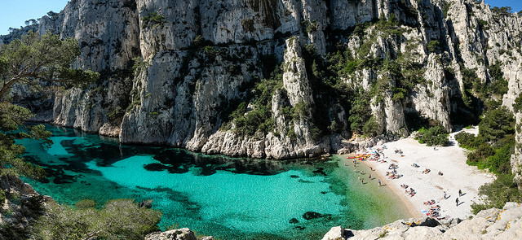
Du 26 au 31 août 2019
Valence – Avignon - Cassis

Pour l'Action Jeunes
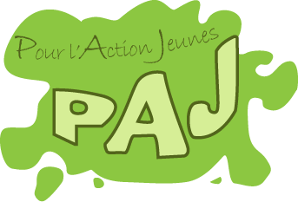
Sommaire

Carte d'identité du séjour …............................................................................................................ 3

Personnel d'encadrement …................................................................................................................ 3
Public ….............................................................................................................................................. 3
Lieux du séjour …............................................................................................................................... 3

I/ L'association PAJ …...................................................................................................................... 5

II/ Organisation du séjour …........................................................................................................... 5

A/ Présentation générale...................................................................................................................... 5

B/ Constat et finalités …..................................................................................................................... 6

C/ Conception logistique …................................................................................................................ 6

Planning du séjour ….......................................................................................................................... 8
Journée type ….................................................................................................................................... 9

D/ Conception pédagogique …........................................................................................................... 9

E/ Activités ….....................................................................................................................................11

III/ Projet de séjour ….................................................................................................................... 12

IV/ Evaluation …............................................................................................................................. 13

V/ Moyens de l'équipe pédagogique ….......................................................................................... 15

Annexes …........................................................................................................................................ 17
Personnel d'encadrement

Nom complet | Age | Téléphone | @mail | Qualification
Billon-Grand  Baptiste | 25 | 06 86 17 21 39 | paj.baptiste@gmail.com | Directeur  (en cours BAFD)
Jeambrun  Pauline | 31 | 06 27 89 41 08 | Jeambrun.pauline@yahoo.fr | Animatrice BPJEPS

Public

Sept jeunes âgés de 12 à 15 ans participent à ce séjour. Ils résident sur les différentes communes de la Communauté de Communes Cœur de Chartreuse.

Lieux du séjour

Adresse complète des lieus d'hébergement et contacts :

- 26 août : Vélo Gite Valence, 11 allée des petits champs, 26000Valence.
04 75 80 53 43, velogitevalence@gmail.com

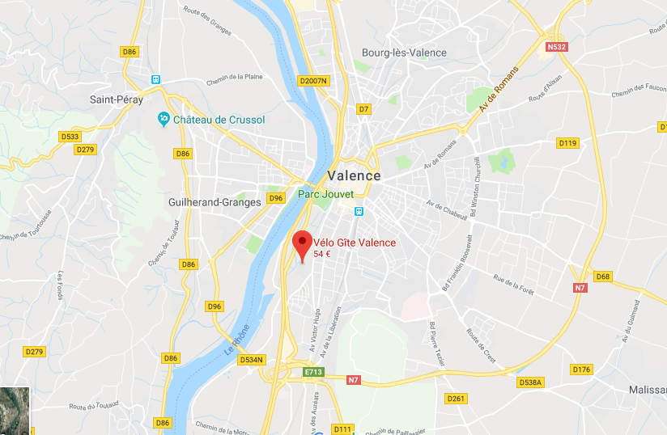

- 27 et 28 août : Camping du Pont d'Avignon, 10 chemin de la Barthelasse – 84000 Avignon
04 90 80 63 50 contact@aquadis-loisirs.com
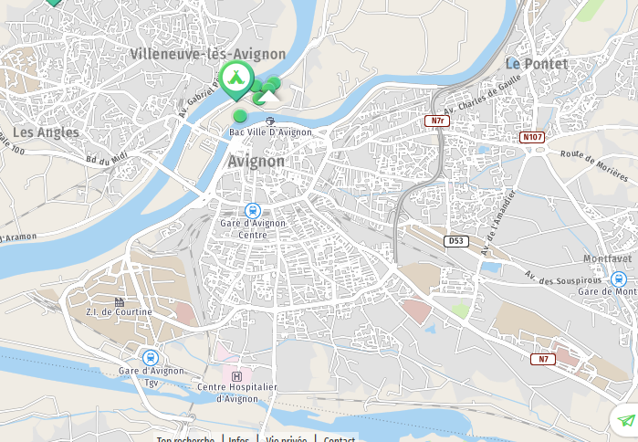
- 29 et 30 août : Auberge de jeunesse La Fontasse, 13260 Cassis.
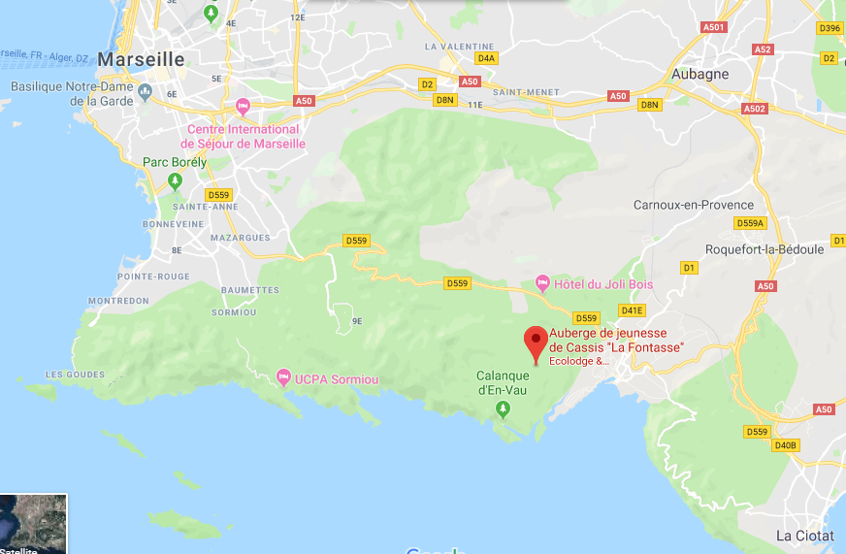
04 42 01 02 72, erik.buschan@gmail.com

Hébergement en gîte (2 dortoirs de 4 places et une chambre de 2), sous tente en camping (tentes 3 places et en auberge de jeunesse (dortoir séparé garçons / filles).

I/ L'association (Pour l'Action Jeunes)

Le PAJ est une association intercommunale qui œuvre sur 7 communes, à cheval sur l’Isère et la Savoie :

- Le pôle Amont : Saint-Laurent-du-Pont, Miribel-les-Echelles, Saint-Pierre-de-Chartreuse et Saint-Joseph-de-Rivière, toutes situées en Isère.

- Le pôle Aval : Entre-deux-Guiers, Saint-Christophe-sur-Guiers (Isère) et Les Échelles (Savoie).

L’association PAJ a pour but de promouvoir toute action directe ou indirecte visant à favoriser l’épanouissement des jeunes de la Communauté de Communes Chartreuse-Guiers et plus largement consolider le lien social et la solidarité pour toute la population sur ce même territoire. Cela veut dire de mettre en œuvre des actions qui impliquent les jeunes dans la vie sociale et citoyenne de leur territoire, en les mettant en relation avec les personnes compétentes, en favorisant les séjours autonomes ou participatifs ou en se servant des ressources du territoire comme un support d'activité.

L'association a aussi vocation à prévenir les actes de délinquance, en mettant en place des actions de prévention et en accompagnant les jeunes dans la durée, également dans les établissements scolaires. Sa priorité est d’inciter les jeunes à être acteurs de leurs projets et à prendre la parole afin de les amener vers une démarche active pour une meilleure réalisation de leur insertion et de leur place dans la société. L'accompagnement personnalisé dans les démarches d'accès à la mobilité ou de recherches d'emplois, pour les plus âgés, vont dans ce sens. Les jeunes sont ainsi aidés dans leur projet et redirigés, si nécessaire, vers des structures plus adaptées.

Les valeurs prônées par l’association sont l’épanouissement, la socialisation, l’autonomie, la démocratie et la citoyenneté.

II/ Organisation du séjour

A/ Présentation générale

Un groupe de jeunes du territoire Cœur de Chartreuse s'est mobilisé pour partir en vacances cet été du 26 au 31 août. Mais ce séjour sera un peu spécial... puisqu'il sera le plus écologique possible !
Nous essaierons donc de polluer et consommer le moins possible durant cette semaine (ce qui nous amène à réfléchir sur le transport, le tri etc...) mais aussi de réaliser des actions de préservation de l'environnement tout au long du séjour. Nous avons, par exemple, repérer un gîte qui fonctionne avec des éoliennes, des panneaux solaires et un système de récupération des eaux de pluie. Le séjour s'achèvera aussi par une participation aux Initiatives Océanes de l'association Surfrider Europe le samedi 31 août, une journée de nettoyage des déchets plastiques dans la Méditérannée, et en particulier dans les calanques de Marseille.
L'idée est aussi de réaliser des actions sur la route, qui pourrait être reconnues en "échange de service", et qui pourrait servir à payer une nuit ou une activité pendant ce séjour. Le but est aussi de montrer qu'un autre modèle de consommation est possible :)

Évidemment, le but premier reste de passer une belle semaine de vacances : le programme est avant tout de profiter de la mer, visiter et réaliser de belles activités qui sont encore à définir !

Séjour en itinérance : une première nuit prévue aux alentours de Valence, les deux suivantes à Avignon et les deux dernières à Cassis, près des Calanques.

B/ Constat et finalité

La tranche d'âge concernée par le séjour (12-15 ans) est charnière dans la construction du jeune, de sa personnalité et de sa prise d'autonomie. C'est généralement à cet âge que les premiers vrais désirs de liberté et d'affranchissement apparaissent. Or, dans le cadre de vie régulier des adolescents du cœur de Chartreuse, peu de choses sont possibles sans l'intervention des parents : le PAJ est majoritairement présent dans de petits villages où les jeunes ne trouvent pas forcément un écho à leurs envies, et encore moins les moyens logistiques d'y accéder : pas de transports en commun, distance élevée des premières villes ou des lacs, parfois un manque de moyens financiers... L'ennui peut parfois vite arriver, et avec lui la lassitude d'un environnement mille et une fois revu. La montagne reste un atout majeur de cet environnement mais beaucoup la connaissent déjà, et elle n'apporte pas le dépaysement nécessaire à ces jeunes.
L'intérêt de ce séjour sur cette tranche d'âge est donc triple :
- Il permettra d'abord aux jeunes de vivre une semaine hors du cadre familial, d'expérimenter la vie en collectivité et donc de se construire dans un contexte différent de celui qu'ils connaissent toute l'année.
- Il rendra possible l'accès à de nouvelles activités et de nouveaux territoires (itinérance entre Valence, Avignon et les Calanques, tournage vidéo) qui répondent davantage aux problématiques de son âge que ce qu'il peuvent trouver sur leur territoire
- Enfin, il permettra à des jeunes de partir en vacances alors qu'ils ne l'auraient peut-être pas fait sans l'association. Le PAJ prend en effet en charge une partie des coûts, et propose aussi la réalisation de certains chantiers pour diminuer le prix total de la semaine. La participation demandée aux familles est également indexée sur le quotient familial.

Et bien sur, la conscientisation des enjeux écologiques et le développement de l'engagement citoyen, à travers les ramassages de déchets et la recherche de logement éco-responsables, sont des intérêts pédagogiques majeurs de ce séjour.

C/ Conception logistique

Le rendez-vous pour le départ du séjour est donné le lundi 28 août à 9h devant les bureaux du PAJ à Saint-Laurent-du-Pont. L'heure de retour est estimée à 18h30 le vendredi 1er septembre.

Le choix du lieu et de l'activité dominante ont été décidés par les jeunes. Quatre adolescentes sont en effet à l'origine de ce séjour, et nous les avons accompagné pour le mener à bien. Certains temps dans la semaine ont été laissés libres pour que les jeunes réfléchissent ensemble à leurs envies. Idem pour les repas.

Le transport : le voyage depuis Saint-Laurent-du-Pont s'effectue avec deux minibus du PAJ de neuf places chacun. Ils sont conduits par le directeur du séjour et l'animateur BAFA. Même chose sur place et au retour. Le temps de trajet pour se rendre au camping est estimé à 3h04, sans compter les pauses. Nous en ferons une près de Montélimar, après deux heures de route. Là, nous déciderons soit de manger sur place soit de faire une seconde pause plus tard pour se restaurer

Les repas : Les menus seront élaborés lors d'une réunion en amont en présence des jeunes et des animateurs. Une attention particulière sera prêtée à l'équilibre des repas, mais les animateurs n'imposeront aucun plat : ils aiguilleront les jeunes pour qu'ils trouvent eux-mêmes des solutions pour préparer un menu sain. Les denrées non-périssables seront achetées avant le départ, le reste sur place. Une attention particulière sera donnée à l'hygiène, que ce soit dans la préparation (les enfants se lavent les mains, lavent la table qu'ils utilisent...), pendant le repas ou après (conservation des échantillons). Un frigo et une malle de cuisine seront à disposition, ainsi que deux réchauds gaz.
Le petit-déjeuner se prendra entre 7h45 et 8h45, en fonction de l'heure de lever et des besoins des jeunes. L'équipe d'animation veillera à ce que chacun mange quelque chose pour ne pas subir de coup de mou dans la journée et pouvoir pleinement profiter des activités. Le repas de midi sera pris tous ensemble entre 12h15 et 13h15, celui du soir entre 19h45 et 20h45. Ces horaires seront respectés le plus souvent possible mais ils peuvent évidemment être sujets à modification en fonction des activités réalisées et du programme choisi.
Durant chaque repas, les animateurs se placeront à table avec les jeunes pour échanger avec eux, créer du lien et revenir sur la journée passée ou à venir.
La mise en place, la vaisselle, le nettoyage des tables et le rangement sont des tâches nécessaires auxquelles chacun doit prendre part. En accord avec les jeunes, nous choisirons soit d'établir un planning, soit de les laisser s'organiser au jour le jour, à condition que tous participent.

Le coucher et la nuit : Les nuits se passeront sous les tentes du PAJ, qui comportent six places (deux chambres de trois). La mixité est interdite. La répartition des chambres sera laissée libre, en fonction des affinités de chacun, à condition que les jeunes respectent les règles et se respectent aussi entre eux. Si ce n'est pas le cas, les animateurs pourront déplacer un jeune d'une tente à l'autre s'ils estiment qu'il est perturbé par les autres, ou l'inverse.
Chaque tente aura un animateur ou une animatrice référent-e. Celui-ci les aidera pour le montage, le démontage, mais pourra aussi intervenir pour tout autre problème sensible. Il vérifie notamment que l'hygiène reste acceptable dans les tentes (pas de nourriture, pas de mélange entre affaires propres et sales...) et informe ses occupants de l'endroit où il dort pour que les jeunes viennent le réveiller en cas de problème. Un court temps consacré aux rangements des tentes est prévu après la toilette matinale.

Les levers : Le repos et le respect du rythme de chacun étant des concepts très importants en séjour, nous bannissons le réveil à la trompette ! Les levers seront donc échelonnés entre 7h30 et 8h45 pour que chaque jeune profite de ses nuits comme il l'entend. Au moins un animateur sera levé chaque jour avant 7h30, de sorte que les jeunes les plus matinaux ne soient pas laissés seuls au moment où ils sortent de leurs tentes. Une fois levés, les jeunes peuvent prendre le petit déjeuner et faire leur toilette, avant de commencer un temps calme (jeux de cartes, de société, discussion...) en attendant que tout le monde soit prêt.

Les douches : Les animateurs veilleront à ce que tous les jeunes aillent se doucher chaque jour en fin d'après-midi, pendant le temps calme et à tour de rôle. Si toutefois, pour une raison X ou Y, un jeune n'a pas pu se doucher sur ce moment-là, il devra impérativement signaler sa présence dans les douches à ses animateurs sur un autre temps afin que les adultes sachent toujours où se trouvent les adolescents. L'inverse est aussi valable. Comme pour les hébergements, il n'y aura bien sur pas de mixité dans les mêmes blocs sanitaires. A la Fontasse lors des deux derniers jours, il n'y aura pas de blocs de douches. Le gîte, qui fonctionne avec la récupération des eaux de pluie, propose de se doucher avec une bassine d'eau tière.

Le planning du séjour :

Lundi 26 juillet

9h – RDV à SLP

9h30 – 12h : Chantier au Menuet

12h : Pique-nique

15h : Arrivée à Valence, installation, douche, courses et visite ville

Nuit à Valence – Gite à vélo + interview

Mardi 27 juillet

Matin : visite de Valence et alentours, château de Crussol, Crest.... + petite action au gite à vélo

12h – Pique-nique

15h – Arrivée à Avignon, installation, courses

17h+ : visite d'Avignon et camping

Nuit à Avignon

Mercredi 28 juillet

Parc aquatique Wave Island : chantier le matin et entrée l'après-midi

Nuit à Avignon

Jeudi 29 juillet

Matinée à Avignon

Arrivée en début d'après-midi à Cassis, promenade autour de l'auberge, interview

Nuit à la Fontasse, Cassis

Vendredi 30 juillet

Journée Mer

Soir – Restaurant

Nuit à la Fontasse, Cassis

Samedi 31 juillet

Matinée à Marseille
Initiatives océannes – 12h
Départ

Ce planning est largement ouvert aux initiatives des jeunes. A eux de s’approprier cette semaine de vacances, et de la faire évoluer selon leurs envies. Tout au long du séjour : reportage vidéo.

D/ Conception pédagogique

Tout d’abord, l’équipe pédagogique définira des repères pour les jeunes dans l'organisation du séjour (le déroulement du stage, le négociable et les interdits). Certains points sont imposés par l'équipe d'animation (le non-négociable), d'autres sont à discuter avec les jeunes (certaines règles de vie quotidienne, les activités pendant le séjour). Concernant le non-négociable, il est important que chaque encadrant ait la même réaction face aux cas particuliers, de manière à ce que chaque jeune ait des repères stables. Il est donc primordial que chaque adulte encadrant se rappelle qu’il est un référent pour les jeunes, et se conduise donc en tant que tel.

Concernant le négociable, nous expliquerons aux jeunes le déroulement de leurs vacances, et leur laisserons un espace de parole et de décision pour organiser la semaine aussi en fonction de leurs envies, dans la limite de leurs propositions (et de leur capacité à proposer quelque chose de réalisable). Cette réunion se tiendra une ou deux semaine avant le départ. Il ne sera donc pas possible d'ajouter avec eux des activités de consommation, puisque le budget sera bouclé et le temps disponible insuffisant, mais tout le reste (baignade, visite d'une ville, spectacle en plein air, marché artisanal, balade etc...) est possible. Cet espace de parole a aussi pour but de faire évoluer le projet, voire les règles de vie du groupe. Il ne faudra pas seulement leur expliquer ces règles pour qu'ils les appliquent à la lettre, mais il nous appartient de leur laisser en débattre collectivement, de les faire éventuellement évoluer et ainsi d'en comprendre le bien-fondé. C'est grâce à cet apprentissage de la négociation et de l'acceptation, et la compréhension des règles que le jeune devient auteur de ses vacances. C'est seulement dans ce cas que les jeunes pourront s'exprimer et contester, tout en ayant des devoirs.
Seront notamment abordés, en plus des activités :

LE TELEPHONE : Leur utilisation est formellement interdite lors des activités, des temps de repas et avant le coucher / pendant la nuit. Nous n'interdirons pas l'utilisation des téléphones lors des temps calmes ou temps libres, dans la limite du raisonnable. Cela veut dire que les animateurs seront attentifs aux temps passés sur les appareils, et élargiront les interdictions si nécessaire.

L'ARGENT DE POCHE : Tout ce qui est nécessaire au bon déroulement du séjour et des activités et déjà budgété et prévu. Les jeunes n'ont donc aucune obligation d'utiliser de l'argent personnel. Toutefois, il est compréhensible qu'ils veuillent parfois s'acheter une glace ou ramener un souvenir. L'argent de poche sera donc toléré mais sa gestion sera à son entière responsabilité.

Pour le téléphone comme pour l'argent de poche et tout autre objet de valeur, le PAJ décline toute responsabilité en cas de perte ou de vol.

L'HEURE DE COUCHER : Elle est prévue et définie à l'avance. Mais nous fonctionnerons sur la base d'une relation de confiance entre les jeunes et notre équipe. Si les choses se passent bien, il peut être envisager de rallonger un peu la veillée, d'un quart d'heure ou d'une demi-heure. Dans le cas contraire et si les jeunes se montrent irrespectueux ou rentrent dans leurs tentes en retard, l'heure de coucher peut être avancée pour le lendemain.

LES TEMPS LIBRES : Ils sont nécessaires dans le rythme du jeune. Ils permettent aux adolescents de se reposer ou de se lancer dans un jeu, quel qu'il soit, selon ses envies. Ces temps sont dits libres mais restent encadrés : une heure de fin et un lieu de rendez-vous est prévu, et un cadre spatial est imposé. Tout cela est négocié avec les jeunes dans un cadre de confiance, et modulé les jours suivants en fonction du respect ou non des règles fixées.

Le non-négociable : Les jeunes viennent à ce séjour pour passer des vacances. Leur épanouissement est la priorité. Néanmoins, ils seront en collectivité donc ils devront s'engager à respecter les règles de vie commune.

LE CANNABIS : sa consommation, sa détention et sa revente sont strictement interdites pour tous par la loi. Il est donc également interdit sur les lieux, et pourra donner lieu à des renvois en cas de non-respect. Il en va de même pour les autres substances illicites.

LE TABAC ET L'ALCOOL : le tabac peut être toléré pour les adolescents déjà fumeurs, mais il est hors de question qu'un adolescent non-fumeur revienne du séjour en étant fumeur ou en ayant essayé. Pour ceux qui sont déjà fumeur, et dont les parents sont au courant, des endroits et des horaires bien définis peuvent être mis en place pour canaliser les envies. Cependant, nous pourrons discuter de ce point lors des journées de préparation, afin de se mettre tous d'accord de la conduite à tenir face au tabac. Les animateurs fumeurs pourront prendre de courtes pauses dans la journée pour fumer, mais jamais devant les jeunes et en dehors de l'espace collectif.

Conformément à la loi, il sera bien sûr interdit de fumer dans les locaux et les endroits publics fermés. Nous veillerons, étant donné l’âge du public accueilli, à nous positionner dès qu’une occasion se présentera quant aux effets du tabagisme. Nous ne devons manquer aucune occasion de dialoguer avec les jeunes sur des sujets qui les préoccupent et les touchent de près.

La détention et la consommation l'alcool sera proscrite sur le centre, en conformité avec la loi française.

LA SEXUALITE : la pudeur du jeune devra être, en toutes circonstances, respectée. Les sujets qui auront trait à la sexualité ne devront pas être évités, ni contournés. La sexualité fait partie du développement de chacun. L’équipe se concertera bien entendu en cas de problématique ou de questionnement relatif à cet aspect pour prendre les décisions nécessaires. Il est important de souligner que la mixité est interdite pour les enfants de plus de 6 ans.

LA VIOLENCE PHYSIQUE ET VERBALE : il est important que chacun ait une place dans le groupe, si différente soit-elle. Aucune agression ne sera tolérée, autant verbale (raciste, insultante…) que physique, envers un jeune ou un animateur. Toute réaction de ce type pourrait encourir un renvoi.

E/ Activités

Actions écologiques / chantiers: Le séjour a été construit par les jeunes en prêtant une attention particulière à l'écologie et au respect de son environnement.Un chantier est proposé par la mairie des Echelles le premier jour pour financer une partie du séjour. Il s'agit de ramasser des déchets non-naturels laissés sur un site de marche de la commune. Sur toutes les activités de la semaine, le groupe sera aussi vigilant aux différents déchets ou autres moyens de se rendre utile et éco-responsable.

Initiatives Océannes : Ces « I.O » sont organisées à l'échelle européenne par l'association Surfrider Europe dans de nombreux pays. Des milliers de ramassages de déchets plastiques sont organisés dans l'année dans les cours, d'eau, les océans et la Méditérannée. Nous participerons à une collecte le 31 août à Marseille, impasse Paradou.

Baignade en mer : Dans un tel cadre, quoi de plus logique ! Impensable de séjourner en bord de mer sans aller faire trempette. Il faudra toutefois être vigilants aux consignes de sécurité : nous n'irons que sur les plages surveillées par un maître nageur et définirons un périmètre à ne pas dépasser. Au moins un animateur sera systématiquement avec les jeunes dans l'eau (un pour huit) et nous ferons des rappels réguliers concernant la crème solaire et l'hydratation.

Vidéo : Un projet vidéo va voir le jour sur le séjour. L'idée est de réaliser une vidéo par jour à partir d'un téléphone pour montrer ce que l'on a fait dans la journée : les activités, les interviews des personnes rencontrées mais aussi les chantiers réalisés etc... tout pour créer un beau souvenir !

Visite des villes / villages alentours : Elles permet aux jeunes de découvrir un nouveau cadre et de prendre conscience de l'espace dans lequel il vit. Le séjour intègre obligatoirement, à notre sens, une ou des visites autour du camping ou des auberges : l'objectif d'une telle semaine est aussi d'enrichir le jeune dans ses connaissances et son vécu, sa découverte des coins de France et du terroir qui l'accompagne. Nous partons du principe qu'il faut d'abord connaître son territoire avant d'apprendre à la respecter : ces temps de ballade vont aussi dans ce sens. Nous viserons donc le château de Crussol près de Valence, les rues d'Avignon et celles de Cassis.

Randonnée : L'auberge de Cassis étant située dans le Parc National des Calanques, nous essaierons de rejoindre les plages par la marche et de découvrir notre environnement à pied, sans reprendre la voiture !

Sortie / veillée culturelle : Nous serons attentifs à tout ce qui pourrait être utile dans la découverte de la culture et des habitudes locales. Ce peut être une soirée concert en plein air, un marché artisanal, un spectacle humoristique, un sport local... Ce temps-là sera choisi avec les jeunes, et d'autres temps pourront être ajoutés à la place d'autres veillées ou activités si les jeunes sont vraiment demandeurs.

Parc acquatique : les jeunes qui organisent le séjour ont choisi d'aller passer une journée dans le parc Wave Island près d'Avignon. Pour garder cet œil éco-responsable, nous poserons des questions aux responsables sur la façon dont est utilisée l'eau, pour comprendre son cycle et s'intéresser sur son gaspillage s'il y en a.

Jeux de camping : Le camping possède plusieurs espaces qui permettent de pratiquer les activités traditionnelles de séjour : tennis de table, volley, football, tennis, pétanque, piscine etc... Ces espaces seront accessibles en libre accès par les jeunes lors des temps libres, notamment en fin d'après-midi. Il faudra toutefois prévenir les animateurs de l'endroit où les jeunes vont jouer, et avec qui.

Jeux mis en place par l'équipe d'animation : Toute l'équipe animera des jeux, activités ou veillées tout au long du séjour. Des temps seront prévus mais des petits jeux se tiendront à n'importe quel moment de la journée si les jeunes sont demandeurs, s'il faut gérer un imprévu ou que l'ambiance retombe. Il conviendra à chaque animateur de préparer un minimum ces temps là et de venir avec un bagage suffisant pour être toujours capable de proposer quelque chose.

III/ Projet du séjour

Ce projet s'appuie sur des valeurs importantes en cohérence avec le projet éducatif du PAJ (autonomie, responsabilisation, respect, épanouissement). Le séjour est construit pour répondre à des objectifs précis, et ses contenus sont des moyens pour atteindre ces objectifs.

→ Favoriser l’épanouissement des jeunes :

Donner aux jeunes les moyens d'être acteurs de leurs vacances :
- En mettant en place des temps libres en fin de journée.
- En leur permettant de baliser la semaine en fonction de certaines envies.
- En les laissant chercher et choisir le camping et l'activité en amont.

Permettre la découverte d’une nouvelle activité :
- En leur donnant l’occasion de dépasser leurs appréhensions

→ Favoriser la prise de responsabilité et l’autonomie des jeunes :

Offrir des temps et des espaces de liberté en responsabilisant les jeunes :
- En confiant aux jeunes des responsabilités : gestion de leur espace de vie, des horaires, fonctionnement des règles sur la base d'une relation de confiance.

Décider collectivement du cadre :
- En favorisant les échanges entre les jeunes durant le stage : favoriser les espaces communs et temps de régulation prévus chaque jour
- En les impliquant dans la définition des règles de vie et du choix des repas
- En distribuant équitablement les tâches collectives (cuisine, vaisselle, courses, nettoyage...)

→ Favoriser la sociabilisation des jeunes :

Créer un cadre favorable dans le groupe et à l'extérieur :
- En utilisant l’animateur dans son rôle de médiateur, pour repérer les plus discrets afin de leur donner une place au sein du groupe, par les jeux et par la gestion quotidienne.
- En encourageant le débat entre les jeunes (pendant des temps de paroles et de régulation).

Respecter les autres à travers son hygiène de vie :
- En respectant les temps dédiés aux douches, à la toilette et aux rangement des tentes.

→ Sensibiliser au développement durable :

Limiter notre production de déchet et notre impact environnemental :
- En mettant en place un système de tri sur le séjour avec différentes poubelles (plastique / carton / autre).
- En attirant l'attention des jeunes sur des gestes quotidiens à adopter.
- En choisissant mieux les produits que l'on achète
- En faisant du critère écologique un critère majeur lors du choix des activités et des hébergements

Aborder les notions de biodiversité et de protection de la nature :
- En amenant le groupe dans de nouveaux espaces naturels.
- En réalisant des ramassages de déchets aux Echelles et lors des Initiatives Océannes
- En interrogeant les propriétaires des auberges écologiques et du parc aquatique

→ Faire découvrir un nouveau lieu :

Utiliser le séjour comme un outil de découverte du terroir :
- En profitant de la richesse naturelle du territoire : la mer
- En allant découvrir les villes alentours et les activités qui y sont liées.
- En goûtant à une spécialité locale.

IV/ Évaluation

Différents temps et critères d’évaluation seront utilisés durant le séjour. Un bilan collectif de la journée est proposé après le repas (les temps de régulation), où chacun peut s'exprimer sur les points positifs et négatifs concernant les activités, la vie entre les jeunes, la relation avec les animateurs ou tout autre point. Il servira d’évaluation formative pour améliorer et réguler la journée du lendemain. L’équipe d’animation comme les jeunes doivent y prendre part. Un bilan de séjour est proposé sur le même modèle le dernier jour. Cette fois ci chacun doit prendre la parole.

Concernant le bilan établi par les membres de l'équipe :
Une évaluation est réalisée à froid avec tous les membres de l’équipe. Tous les objectifs sont repris individuellement et évalués à l’aide de critères objectifs (participation, résultats constatés, progrès) et subjectifs (impression, observation, évolution de la relation). Une attention particulière est apportée aux suggestions et modifications proposées. Elle servira de support pour une action future si elle est renouvelée. Des critères formels, qui seront transmis aux responsables du PAJ, sera également remplie en fin de séjour. La voici :

Donner aux jeunes les moyens d'être acteurs de leurs vacances :
Critère : les jeunes ont-ils profité du séjour pour s’exprimer de quelque manière que ce soit ?
Indicateurs :
- A-t-on laissé aux jeunes l’occasion de donner leur avis? Et l’a-t-on pris en compte ?
- Les jeunes ont-ils pu choisir des activités et les réaliser ?
- Les jeunes ont-ils réellement échangé durant ce séjour (rires, débats, discussions, disputes …) ?

Offrir des temps et des espaces de liberté en responsabilisant les jeunes :
Critère : les jeunes ont-ils profité de ces temps ?
Indicateurs :
- Étaient-ils demandeurs d'autres temps semblables ? En parlaient-ils en étant souriants ?

Critère : ont-ils réellement été autonomes ?
Indicateurs :
- Ont-ils respectés les règles (horaires, activités permises et périmètre) ?
- Se sont-ils autogérés ou bien ont-ils demandés sans cesse de l'aide aux adultes ?
- Ont-ils su gérer leur fatigue ?

Permettre la découverte d’une nouvelle activité :
Critère : les jeunes ont-ils profité de cette nouvelle découverte ?
Indicateurs :
- Est-ce que chacun a pu progresser ?
- Ont-ils échangé sur leur pratique en dehors des temps d'activité ?
- Comment s'est passé la relation avec les encadrants ?

Décider collectivement du cadre :
Critère : A-t-on réellement pris en compte l'avis des jeunes ?
Indicateurs :
- Certaines règles ont-elles été modifiées ?
- Les temps de régulation ont-ils influencés le déroulement du séjour ?

Critère : les jeunes ont-ils intégré les règles de vie en collectivité ?
Indicateurs :
- Ont-ils tous participé aux tâches de la vie quotidienne ?
- Ont-ils su se mettre d’accord entre eux en favorisant la discussion plutôt que l’affrontement ?
- A-t- on constaté une évolution de certains jeunes dans leur participation durant le séjour ?

Créer un cadre favorable dans le groupe et à l'extérieur :
Critère : Les jeunes se sont-ils amusés ?
Indicateurs :
- Certains jeunes étaient-ils mal intégrés, seuls ?
- Étaient-ils souriants, ont-ils souvent ri ?
- Y-a-t-il eu des conflits néfastes à l'ambiance ?
- Leurs retours lors des réunions de bilans étaient-ils positifs ?

Critère : l'animateur a-t-il été une personne ressource (cadre moral, affectif, sécurisant) ?
Indicateurs :
- Les jeunes sont-ils venus voir les animateurs pour évoquer des problèmes ?

Respecter les autres à travers son hygiène de vie :
Critère : Les jeunes avaient-ils une hygiène de vie correcte ?
Indicateurs :
- Ont-ils respecté les temps de nettoyage des chambres ?
- Ont-ils rechigné sur les règles d'hygiène ou leur paraissaient-elles normales ?
- Les animateurs devaient-ils rappeler aux jeunes d'aller faire leurs toilettes ou se doucher ?

Limiter notre production de déchets :
Critère : Les jeunes se sont-ils impliqués dans cette démarche ?
Indicateurs :
- Les jeunes ont-ils suivi le système de tri, s'y sont-ils intéressés ?
- Ont-ils changé ou réfléchi sur leurs pratiques quotidienne : eau, emballages, lumières etc...

Aborder les notions de biodiversité et de protection de la nature :
Critère : place du débat à ce sujet dans le séjour
Indicateurs :
- Les jeunes ont-ils réfléchi sur ces questions en milieu naturel ?

Utiliser le séjour comme un outil de découverte du terroir :
Critère : les jeunes ont-ils appris des choses sur leur lieu de séjour ?
Indicateurs :
- Ont-ils été motivés lors des ballades en ville ? Leurs-ont-elles appris quelque chose ?
- Ont-ils découvert un nouveau plat ?
- Certains découvraient-ils la mer, ou cette zone géographique pour la première fois ?

Du côté de l'équipe :

Favoriser un cadre de travail agréable
Critères : les relations entre les différents animateurs étaient-elles bonnes ?
Indicateurs :
- Le groupe était-il soudé ou scindé ?
- Les réunions ont-elles été efficaces ?
- Chacun a-t-il fourni le travail attendu ?

Savoir encadrer le séjour de manière professionnelle
Critère : La sécurité physique et affective des jeunes a-t-elle été assurée ?
Indicateurs :
- Des jeunes ont-ils été blessés ? Ont-ils été bien soignés ? Des précautions avaient-elles été prises ?
- Des jeunes ont-ils manifesté des sentiments négatifs / ont-ils pleurés ?
- Ont-ils été écoutés ?

Critère : les aspects financiers, matériels, administratifs et légaux ont-ils été pris en compte ?
Indicateurs :
- Le budget réel correspond-il au budget réalisé ?
- Les documents (infirmerie, présences, bilans...) ont-ils été mis à jour ?
- Les échantillons et numéro de série ont-ils été prélevés ?
- ...

V/ Moyens de l'équipe pédagogique

Le directeur : Baptiste Billon-Grand
Animateur permanent au PAJ, il est responsable de son équipe. Il échange régulièrement avec ses animateurs pour s'assurer du bon fonctionnement du séjour, qu'il prépare avec eux avant et dont il dresse un bilan ensuite. Il s'assure que les activités et le comportements des animateurs correspondent au projet pédagogique du séjour et aux valeurs défendues par le PAJ. Il gère la coordination des différentes activités, l'organisation préalable (relation avec les prestataires, coordination des différentes activités, l'organisation préalable, la gestion financière du séjour et l'évaluation finale. Sur place, il est aussi et surtout animateur, et participe donc pleinement à l'animation de l'activité et de la vie quotidienne. Il assure aussi un rôle de formateur auprès des animateurs de son équipe si besoin.

L'animatrice : Pauline Jeambrun
Elle adopte un comportement en accord avec le projet pédagogique et assure la sécurité physique et affective des jeunes, qui doivent être la priorité. Elle anime toute la journée des jeunes et pas seulement les temps d'activité : cela veut dire que la vie quotidienne, les repas, les temps de douche, les relations entre chaque jeune (etc…) font partie intégrante de la journée et sont des temps où les animateurs restent pleinement mobilisés. Les animateurs doivent gérer leurs rythme de vie pour être parfaitement capable d'assurer leurs fonctions et de veiller, à leur tour, au rythme de adolescents. Ils sont toujours dans une posture d'écoute et de dialogue avec les jeunes, et sont capables de réagir rapidement en cas d'imprévu.

Pauline sera également assistante sanitaire sur le séjour. C'est elle qui assurera la gestion des médicaments et de l'infirmerie en général et sera vigilante sur la prévention et l'hygiène générale sur le camp. La relation entre les enfants malades et les familles reste assure par le directeur.

Les prestataires : le personnel des hébergements et du parc aquatique
Bien qu'ils ne fassent pas partie de l'équipe à proprement parler, nous tenons à les impliquer dans le séjour puisqu'ils seront, avec les animateurs, responsables des jeunes. Nous tenterons de les rencontrer le plus tôt possible pour présenter l'ensemble du groupe. Nous fonctionnerons de la même manière avec les maîtres-nageurs, et à chaque fois que nous irons dans des lieux publics ou participerons à une activité.

Annexes

Feuille de route :

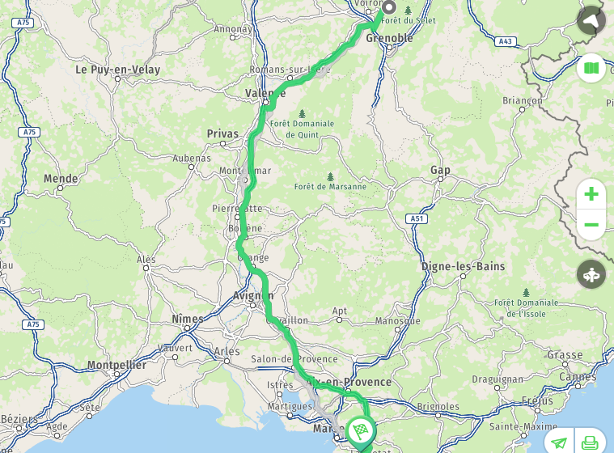

Le rendez-vous pour le départ du séjour est donné le lundi 26 août à 9h devant les bureaux du PAJ à Saint-Laurent-du-Pont. L'heure de retour est estimée à 20h le samedi 31 août (sous réserve des conditions du séjour sur place, du trafic routier et de la météo).

Nous ferons un premièr arrrêt à Valence le lundi soir, après 1h30 de route. Nous nous arrêtons à Avignon le mardi soir où nous resterons deux jours, puis à l'auberge de jeunesse à Cassis pour les deux derniers jours.

